6. АЗОТСОДЕРЖАЩИЕ ОРГАНИЧЕСКИЕ ВЕЩЕСТВА

Гетерофункциональные соединения

§ 6.1 Аминоспирты, амиды кислот
- Аминоспирты – гетерофункциональные соединения, содержащие гидроксильную и аминогруппы.
Для аминоспиртов характерна реакционная способность аминов и спиртов. Они проявляют основные свойства и применяются в составе моющих средств, косметических и лекарственных препаратов. Наиболее известными среди аминоспиртов являются природные соединения: этаноламин (коламин), холин, ацетилхолин:
Коламин | 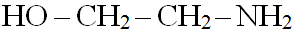 (аминэтанол)
Холин
Ацетилхолин
Коламин и холин в организме животных участвуют в регуляции жирового обмена веществ, холин входит в состав глицерофосфолипида – лецитина. После этерификации холина уксусной кислотой образуется ацетилхолин, который в организме участвует в передаче нервных импульсов и выполняет функции нейромедиатора, инициирующего мышечные сокращения.
- Амидами называются производные карбоновых кислот, содержащие аминогруппу в карбоксиле вместо гидроксильной группы.
Амиды образуются при нагревании аммонийных солей карбоновых кислот или при действии аммиака на сложные эфиры.
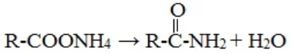
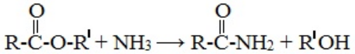
Низкомолекулярные формамид и ацетамид применяются в ка честве растворителей (формамид), в бумажной, текстильной промышленности. Амиды играют важную роль в природе. Они входят в состав пептидов и белковых молекул.
Наиболее важное практическое и биологическое значение имеет карбамид или мочевина – это кристаллическое вещество, хорошо растворимое в воде. Мочевина является конечным продуктом азотистого обмена в организме животных. Она образуется при распаде белков и выделяется с мочой. С точки зрения состава молекулы, её можно рассматривать как полный амид угольной кислоты:
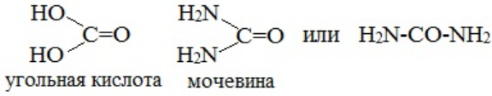
Мочевина была получена немецким учёным Велером в 1828 году и стала первым органическим веществом, полученным синтетическим путём. В настоящее время в промышленности мочевину получают из аммиака и углекислого газа при нагревании (150°С) и высоком давлении:
Мочевину используют в качестве высококонцентрированного азотного удобрения (46,5% азота), которое можно использовать на любых почвах. Применяют мочевину также в качестве кормовой добавки для жвачных животных.
Под действием фермента уреазы мочевина разлагается на аммиак и углекислый газ:
Кроме того, мочевина разлагается азотистой кислотой, вступая в качественную реакцию, характерную для первичных аминов.

§ 6.2 Аминокислоты
- Аминокислоты – органические бифункциональные соединения, в состав которых входят две функциональные группы: карбоксильная -СООН и аминогруппа -NH₂.
Наличие в молекуле кислотной и основной группировок делает аминокислоты амфотерными соединениями.

Классификация аминокислот
1. По взаимному расположению функциональных групп
В зависимости от взаимного расположения амино- и карбоксильной групп аминокислоты подразделяют на α- , β- , γ- , δ- , ε- и т. д. Греческая буква при атоме углерода обозначает его удаленность от карбоксильной группы. Например:
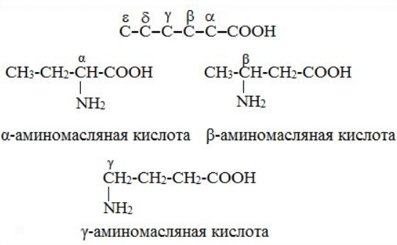
Наибольшее биологическое значение имеют 20 α-аминокислот. Они образуют все белковые вещества в живых организмах.
2. По строению бокового радикала α-аминокислоты можно разделить на:
Алифатические аминокислоты обладают алифатическим разветвлённым или неразветвлённым боковым радикалом и содержат разное количество карбоксильных и аминогрупп, а также могут включать другие функциональные группы:
- Моноаминомонокарбоновые кислоты имеют в составе одну аминогруппу и одну карбоксильную группу, к ним относятся: глицин, аланин, валин, лейцин, изолейцин.
- Моноаминодикарбоновые кислоты имеют в составе одну аминогруппу и две карбоксильных группы: аспарагиновая кислота, глутаминовая кислота.
- Амиды моноаминодикарбоновых кислот в молекулах которых одна из карбоксильных групп под действием аммиака превращена в амидную группировку: аспарагин, глутамин.
- Диаминомонокарбоновые кислоты включают две аминогруппы и одну карбоксильную группу: лизин, аргинин.
- Оксимоноаминомонокарбоновые кислоты имеют в составе одну аминогруппу, одну карбоксильную и гидроксильную группу: серин, треонин.
- Серосодержащие кислоты содержат атомы серы: метионин, цистеин, цистин (димер цистеина).
Ароматические аминокислоты содержат в структуре молекулы бензольное кольцо: фенилаланин, тирозин.
Гетероциклические аминокислоты включают циклы с гетероатомом азота: триптофан, гистидин.
К α-аминокислотам также относят иминокислоту, в составе которой вместо аминогруппы присутствует азотсодержащий гетероцикл – пролин, а также его оксипроизводную – оксипролин.
3. По биологической роли α-аминокислоты делят на две группы.
- Заменимые могут синтезироваться в живом организме: аланин, аргинин, аспарагин, аспарагиновая кислота, цистеин, глицин, глутамин, глутаминовая кислота, гистидин, пролин, серин, тирозин.
- Незаменимые попадают в организм вместе с пищей животного и растительного происхождения: валин, лейцин, изолейцин, лизин, метионин, треонин, триптофан и фенилаланин.

Химические свойства аминокислот
1. Кислотно-основное равновесие в водных растворах. Аминокислоты являются электролитами, способными в водных растворах образовывать ионы. При этом для кислот характерен механизм диссоциации с образованием катионов водорода Н⁺, которые формируют кислую среду. Основания при диссоциации формируют щелочной характер среды за счёт присутствия в растворе гидроксид-анионов ОН ⁻. Так как в составе молекул аминокислот присутствуют функциональные группы как кислотного, так и основного свойства, то аминокислоты относят к амфолитам.
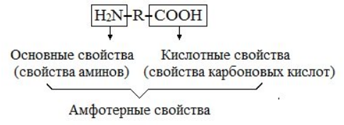
В водных растворах и твердом состоянии аминокислоты существуют в виде внутренних солей. При этом характер ионизации молекул аминокислот зависит от кислотного или щелочного характера среды:
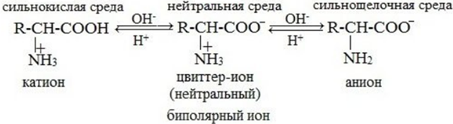
В кислой среде молекулы аминокислот представляют собой катион. В щелочной среде аминокислоты существуют в виде аниона. В нейтральной среде аминокислоты образуют цвиттер-ион или биполярный ион.
В зависимости от количества функциональных групп водные растворы аминокислот могут иметь нейтральную, кислую или щелочную среду.
- Аминокислоты с одной карбоксильной группой и одной аминогруппой имеют нейтральную реакцию водного раствора.
- Аминокислоты с двумя карбоксильными и одной аминогруппой имеют кислый характер среды водного раствора.
- Аминокислоты с одной карбоксильной и двумя аминогруппами имеют щелочной характер среды водного раствора.
2. Взаимодействие с кислотами и основаниями. Проявляя амфотерные свойства α-аминокислоты могут реагировать как с основаниями, так и с кислотами с образование солей:
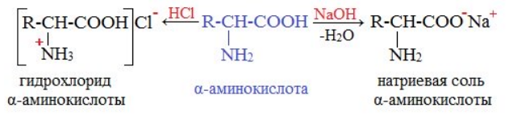
3. Межмолекулярное взаимодействие α-аминокислот – образование пептидов. При взаимодействии карбоксильной группы одной молекулы α-аминокислоты и аминогруппы другой молекулы образуется пептидная связь и отщепляется молекула воды. В результате аминокислоты образуют пептиды. При взаимодействии двух α-аминокислот образуется дипептид. Эта реакция относится к процессам поликонденсации.
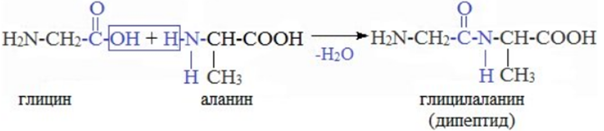
Поликонденсация с участием трех α-аминокислот приводит к образованию трипептида и так далее. В пептидах и белках аминокислотные остатки связаны в цепочку, которая начинается с N-конца, то есть с аминогруппы крайней аминокислоты, и заканчивается С-концом с карбоксильной группой. Важнейшие природные полимеры – белки (или протеины) – относятся к полипептидам.
Поликонденсация ε-аминокапроновой кислоты приводит к формированию полимерных цепей полимера капрона, который используется при производстве тканей.
4. Реакция декарбоксилирования. При нагревании, а также в присутствии фермента декарбоксилазы, аминокислоты отщепляют молекулу СО₂.
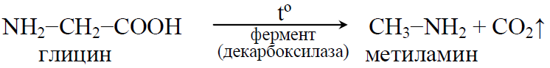
Эта реакция сопровождает процессы разложения белка с выделением аминов.
5. Реакция дезаминирования. Отщепление аминогруппы от молекул аминокислот может происходить под действием фермента дезаминазы или азотистой кислоты:
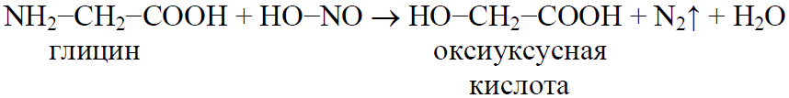
Таким образом, аминокислоты вступают в качественную реакцию с НNO₂ на первичную аминогруппу.
6. Взаимодействие с катионами тяжёлых металлов. Аминокислоты способны реагировать с катионами двух- и трёхвалентных металлов, образуя комплексные соединения. Так реакция с катионами меди (II) используется для обнаружения α-аминокислот тёмно-синему окрашиванию раствора (качественная реакция).
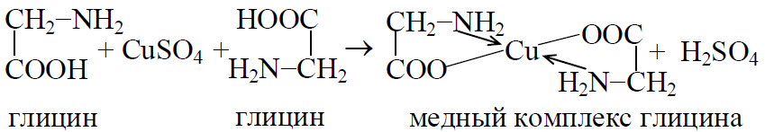

Биологическая роль аминокислот
В природе встречаются в основном α-аминокислоты, в молекулах которых аминогруппа расположена у второго атома углерода в цепи, т.е. в α-положении. Такие α-аминокислоты образуют первичную структуру белков.
В составе белков найдено 20 различных α-аминокислот, поэтому их называют белковыми аминокислотами. Все другие аминокислоты существуют в свободном состоянии или в составе коротких пептидов, или комплексов с другими органическими веществами. Многие из них найдены только в определенных организмах, а некоторые – только в одном каком-либо организме.
Большинство микроорганизмов и растения синтезируют необходимые им аминокислоты, животные и человек не способны к образованию так называемых незаменимых аминокислот, получаемых с пищей. К заменимым относятся аминокислоты, присутствие которых в пище не обязательно для нормального развития организма. В случае их недостаточности они могут синтезироваться из других аминокислот или из небелковых компонентов.
Аминокислоты являются наиболее важной составной частью организма – это строительные блоки, из которых состоят клеточные белковые структуры, мышечные волокна. Организм использует их для собственного роста, восстановления, укрепления и выработки различных гормонов, антител и ферментов.

Таблица 1. Важнейшие аминокислоты.
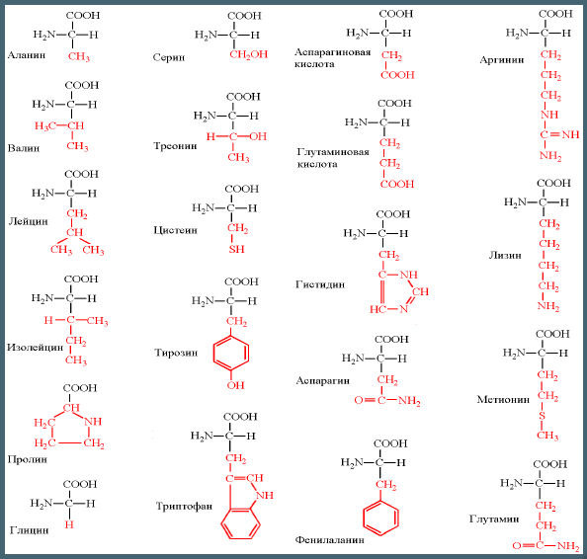
Аминокислоты участвуют в обмене белков и углеводов, в образовании важных для организмов соединений (например, пуриновых и пиримидиновых оснований, являющихся неотъемлемой частью нуклеиновых кислот), входят в состав гормонов, витаминов, алкалоидов, пигментов, токсинов, антибиотиков и т. д.
С нарушением обмена аминокислот связан ряд наследственных и приобретённых заболеваний, сопровождающихся серьёзными проблемами в развитии организма.

КОНТРОЛЬНЫЕ ВОПРОСЫ И ЗАДАНИЯ К §§ 6.1-6.2
1. Какие вещества относят к аминоспиртам и амидам карбоновых кислот? Приведите примеры. Где используют мочевину?
2. Какие вещества называют α-аминокислотами? Чем заменимые α-аминокислоты отличаются от незаменимых? Перечислите представителей этих групп.
3. Распределите α-аминокислоты по группам и заполните таблицу:
Классификационная группа  α-аминокислот | Название  α-аминокислоты | Структурная  формула
Алифатические
- моноаминомонокарбоновые:
- моноаминодикарбоновые:
- амиды моноаминодикарбоновых:
- диаминомонокарбоновые:
- оксимоноаминомонокарбоновые:
- серосодержащие:
Ароматические:
Гетероциклические:
Иминокислота:
4. Перечислите химические свойства аминокислот. Какой характер среды формируется в водных растворах аминокислот: а) аспарагиновая кислота, б) лизин, в) валин.
5. Напишите реакцию образования трипептидов: а) глицилаланилцистеин, б) серилглицилфенилаланин, в) цистеилаланилсерин.

